SỞ GD&ĐT VĨNH LONG  TRƯỜNG THPT MANG THÍT | ĐỀ THI THỬ TỐT NGHIỆP THPT NĂM 2027  Môn thi: CÔNG NGHỆ NÔNG NGHIỆP  Thời gian làm bài: 50 phút, không kể thời gian phát đề  ĐỀ VIP SỐ 14
Họ, tên thí sinh: ……………………………… Số báo danh: ………………… Mã đề: 414
PHẦN I. Thí sinh trả lời từ câu 1 đến câu 24. Mỗi câu hỏi thí sinh chỉ chọn một phương án.
Câu 1. Quan sát hình ảnh vườn thanh long trồng theo trụ. Việc làm trụ cho cây thanh long là cần thiết vì cây có đặc điểm
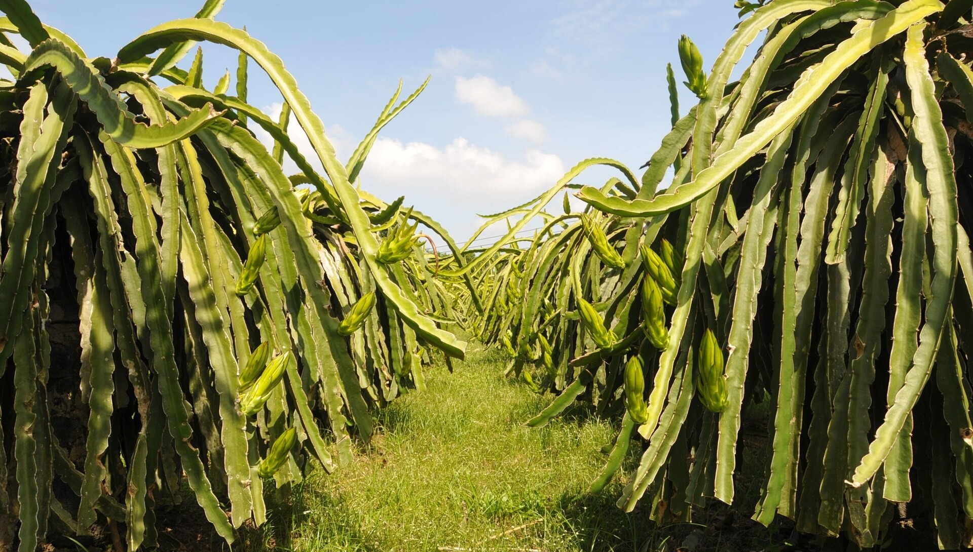
(Nguồn: Wikimedia Commons.)
A. Thân gỗ cứng, mọc thẳng đứng cao. B. Thân leo mềm, cần giá thể bám.
C. Rễ chùm nông, dễ đổ khi mưa. D. Tán lá rộng, nặng khi mang quả.
Câu 2. Trong sản xuất trồng trọt, biện pháp nào sau đây thuộc nhóm biện pháp canh tác?
A. Sử dụng giống kháng sâu bệnh mới. B. Dùng thuốc bảo vệ thực vật hóa học.
C. Nuôi thả ong kí sinh diệt sâu hại. D. Làm đất, gieo trồng đúng thời vụ.
Câu 3. Phân bón nào sau đây được xếp vào nhóm phân bón vô cơ?
A. Phân đạm urê dạng hạt. B. Phân chuồng ủ hoai mục.
C. Phân xanh từ cây họ đậu. D. Phân rác hữu cơ ủ hoai.
Câu 4. Trong bảo quản nông sản, việc làm khô hạt thóc đến độ ẩm an toàn (khoảng 13 – 14%) nhằm mục đích chủ yếu là
A. Tăng thêm khối lượng hạt khi xuất bán ra. B. Tạo ra mùi thơm đặc trưng cho hạt gạo xay.
C. Hạn chế nấm mốc và hô hấp của hạt. D. Rút ngắn được thời gian phơi và sấy ban đầu.
Câu 5. Một vườn thanh long được trồng với khoảng cách 3 m × 3 m. Số trụ thanh long cần trồng trên 1 ha là
A. Khoảng 900 trụ trên mỗi ha. B. Khoảng 1.000 trụ trên mỗi ha.
C. Khoảng 1.250 trụ trên mỗi ha. D. Khoảng 1.111 trụ trên mỗi ha.
Câu 6. Giống gà nào sau đây là giống chuyên trứng, cho năng suất trứng cao?
A. Gà Ri của Việt Nam ta. B. Gà Hồ của vùng Bắc Ninh.
C. Gà Leghorn có nguồn gốc Ý. D. Gà Đông Tảo của Hưng Yên.
Câu 7. Quan sát sơ đồ quy trình sản xuất trứng muối. Công đoạn được thực hiện ngay sau công đoạn ngâm trứng trong nước muối là
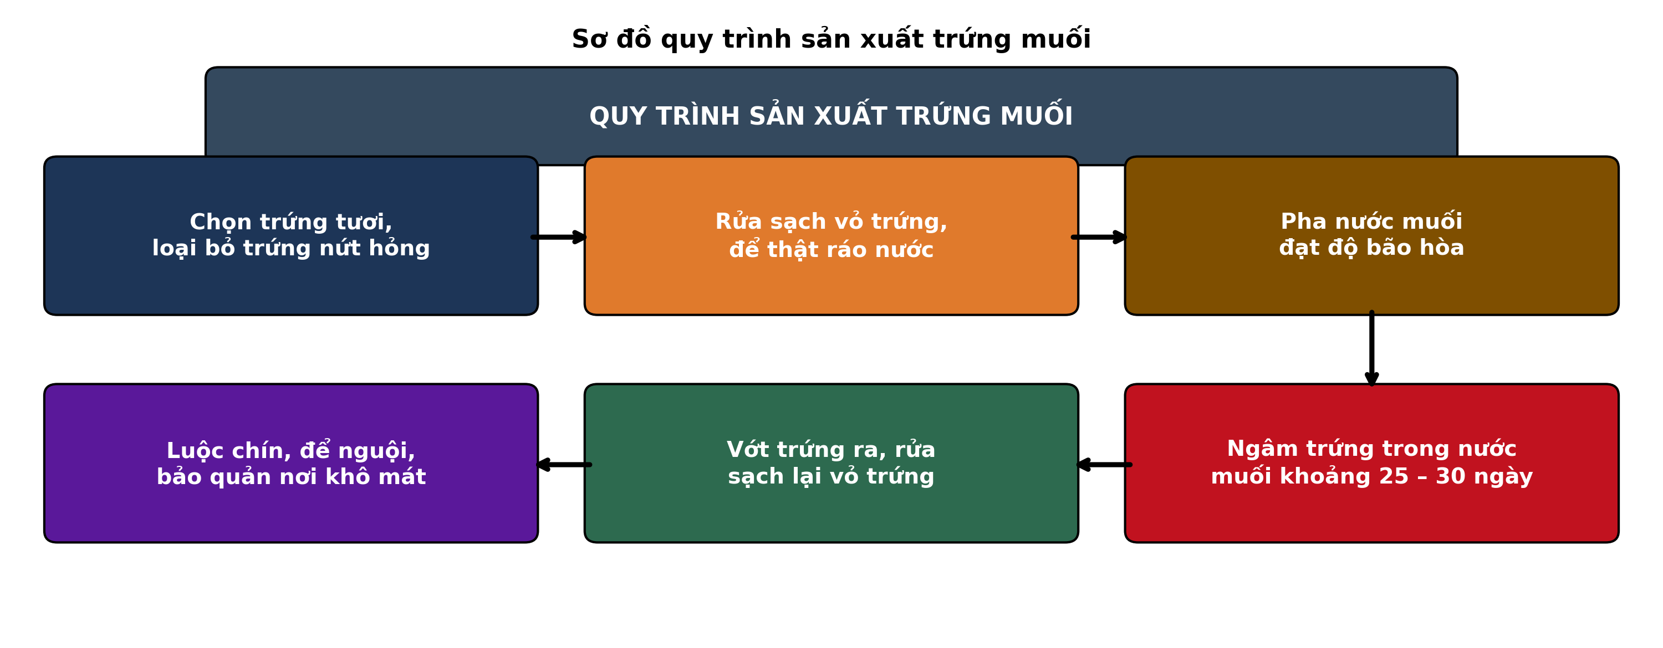
(Nguồn: Sơ đồ biên soạn theo nội dung Công nghệ 11, SGK Kết nối tri thức.)
A. Pha nước muối đạt độ bão hòa. B. Vớt ra, rửa sạch rồi luộc chín.
C. Chọn trứng tươi đạt chất lượng tốt. D. Hong khô trứng trước khi đóng gói.
Câu 8. Thức ăn hỗn hợp hoàn chỉnh dùng cho vật nuôi có đặc điểm nào sau đây?
A. Chỉ gồm một loại nguyên liệu duy nhất. B. Phối trộn đầy đủ các chất dinh dưỡng.
C. Chỉ dùng được cho gia súc nhai lại. D. Phải nấu chín trước khi cho vật nuôi ăn.
Câu 9. Xét các biện pháp phòng bệnh cho đàn vật nuôi: (I) Tiêm phòng vaccine đầy đủ, đúng lịch. (II) Cho vật nuôi uống kháng sinh liên tục quanh năm. (III) Vệ sinh, khử trùng chuồng trại theo định kì. (IV) Cách li, theo dõi vật nuôi mới nhập về. Số biện pháp đúng trong phòng bệnh chủ động là
A. Ba biện pháp đúng. B. Một biện pháp đúng.
C. Bốn biện pháp đúng. D. Hai biện pháp đúng.
Câu 10. Vaccine nhược độc dùng trong chăn nuôi được sản xuất theo nguyên tắc nào sau đây?
A. Được làm từ vi sinh vật đã bị giết chết. B. Làm từ vi sinh vật sống đã nhược độc.
C. Chỉ chứa kháng thể lấy từ huyết thanh. D. Không cần bảo quản lạnh khi vận chuyển.
Câu 11. Một đàn lợn thịt gồm 120 con, mỗi con ăn trung bình 2,5 kg thức ăn mỗi ngày. Lượng thức ăn cần chuẩn bị cho đàn lợn trong 20 ngày là
A. 6.000 kg thức ăn. B. 3.000 kg thức ăn. C. 4.800 kg thức ăn. D. 7.200 kg thức ăn.
Câu 12. Rừng sản xuất là rừng được sử dụng chủ yếu vào mục đích
A. Sản xuất, kinh doanh gỗ và lâm sản. B. Bảo tồn nguồn gen và nghiên cứu khoa học.
C. Bảo vệ nguồn nước, chống xói mòn đất. D. Phục vụ nghỉ ngơi và du lịch sinh thái.
Câu 13. Ở vùng Nam Bộ nước ta, thời vụ trồng rừng thích hợp nhất là vào
A. Đầu mùa khô hằng năm. B. Giữa mùa khô hằng năm.
C. Đầu mùa mưa hằng năm. D. Cuối mùa mưa hằng năm.
Câu 14. Cho biểu đồ diện tích rừng ngập mặn của một số tỉnh, thành ven biển. Nhận định nào sau đây đúng?
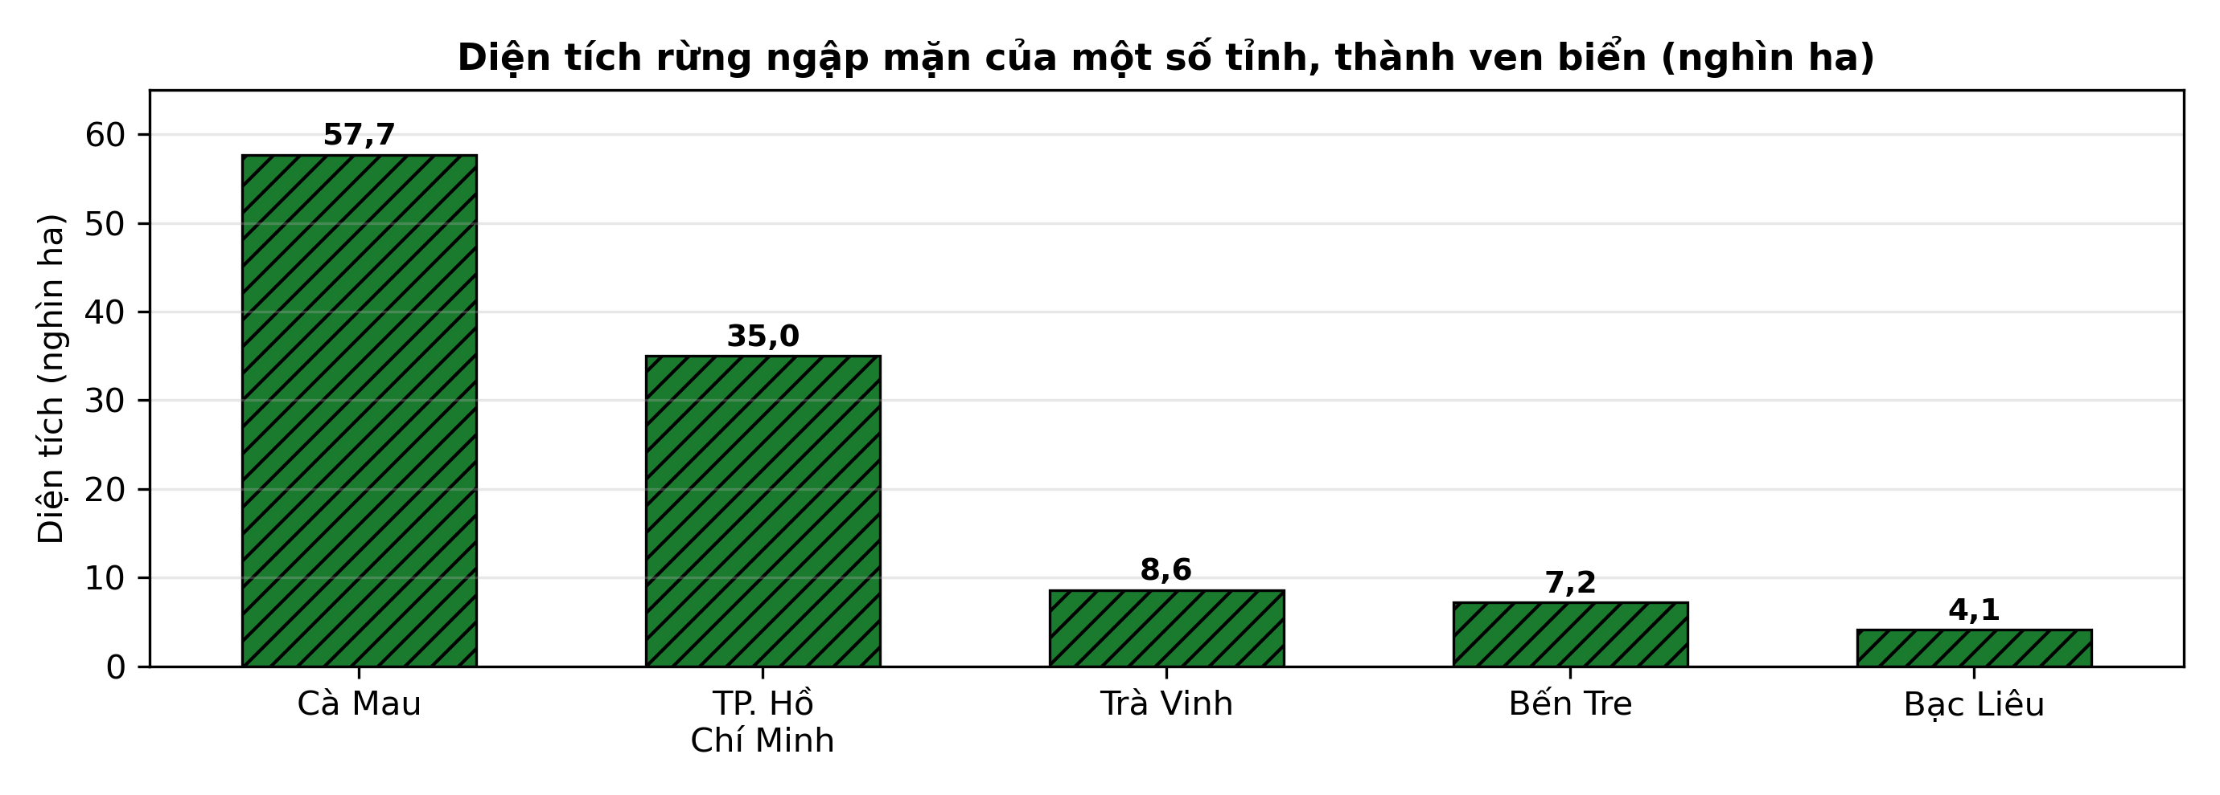
(Nguồn: Số liệu tổng hợp từ Cục Lâm nghiệp và Kiểm lâm và các địa phương ven biển.)
A. TP. Hồ Chí Minh có diện tích lớn nhất. B. Bạc Liêu lớn hơn Trà Vinh về diện tích.
C. Bến Tre lớn hơn Trà Vinh về diện tích. D. Cà Mau lớn hơn tổng bốn tỉnh còn lại.
Câu 15. Biện pháp nào sau đây là biện pháp phòng cháy rừng hiệu quả trong mùa khô?
A. Đốt thực bì đồng loạt trên diện rộng. B. Làm đường băng cản lửa quanh khu rừng.
C. Chặt trắng cây rừng ở vùng đệm ven rừng. D. Thả gia súc ăn cỏ tự do trong rừng.
Câu 16. Quản lí rừng bền vững trong khai thác gỗ yêu cầu chủ yếu là
A. Khai thác tối đa sản lượng gỗ mỗi năm. B. Chỉ khai thác ở rừng tự nhiên giàu gỗ.
C. Lượng khai thác không vượt lượng tăng trưởng. D. Ưu tiên khai thác cây gỗ quý hiếm trước.
Câu 17. Đối tượng nào sau đây là đối tượng nuôi biển phổ biến ở nước ta?
A. Cá tra nuôi trong ao đất. B. Tôm sú nuôi ruộng lúa.
C. Cá chép nuôi ao nước ngọt. D. Cá bớp nuôi lồng trên biển.
Câu 18. Độ pH của nước ao nuôi tôm thẻ chân trắng thích hợp nhất nằm trong khoảng
A. Từ 5,0 đến 6,0. B. Từ 7,5 đến 8,5. C. Từ 9,0 đến 10,0. D. Từ 6,0 đến 6,5.
Câu 19. Trong nuôi tôm thâm canh, việc duy trì độ trong của nước ao ở mức 30 – 40 cm nhằm mục đích chủ yếu là
A. Quản lí tảo và ánh sáng xuống đáy ao. B. Làm tăng nhanh độ mặn của nước trong ao nuôi.
C. Giúp tôm lột xác đồng loạt vào ban đêm. D. Làm giảm lượng oxy hòa tan trong ao.
Câu 20. Ưu điểm nổi bật của lồng nuôi biển bằng vật liệu HDPE so với lồng gỗ truyền thống là
A. Chi phí đầu tư ban đầu thấp hơn hẳn. B. Không cần vệ sinh, bảo dưỡng định kì.
C. Độ bền cao, chịu sóng gió tốt hơn. D. Tự động cho cá ăn theo định lượng.
Câu 21. Thức ăn của tôm thẻ chân trắng giai đoạn giống cần đảm bảo hàm lượng đạm (protein) khoảng
A. Từ 15% đến 20%. B. Từ 20% đến 25%. C. Từ 25% đến 30%. D. Từ 38% đến 40%.
Câu 22. Biện pháp nào sau đây góp phần bảo vệ và tái tạo nguồn lợi thủy sản?
A. Khai thác cá con ở vùng bãi đẻ. B. Đánh bắt bằng lưới mắt lưới nhỏ.
C. Dùng chất nổ để khai thác cá biển. D. Thả giống bổ sung vào thủy vực.
Câu 23. Một ao nuôi cá tra có sinh khối cá ước tính 8.000 kg, tỉ lệ cho ăn bằng 2% khối lượng thân mỗi ngày. Lượng thức ăn cần cho ao mỗi ngày là
A. 80 kg thức ăn. B. 240 kg thức ăn. C. 160 kg thức ăn. D. 320 kg thức ăn.
Câu 24. Khu bảo tồn biển được thành lập nhằm mục đích chủ yếu là
A. Bảo vệ đa dạng sinh học và nguồn lợi. B. Mở rộng diện tích nuôi trồng trên biển.
C. Tăng sản lượng khai thác thủy sản gần bờ. D. Xây dựng cảng cá, khu neo đậu tàu.
PHẦN II. Thí sinh trả lời từ câu 1 đến câu 4. Trong mỗi ý a), b), c), d) ở mỗi câu, thí sinh chọn đúng hoặc sai.
Câu 1. Biểu đồ sau trình bày kim ngạch xuất khẩu gỗ và lâm sản của nước ta theo từng quý trong năm 2024 và năm 2025.
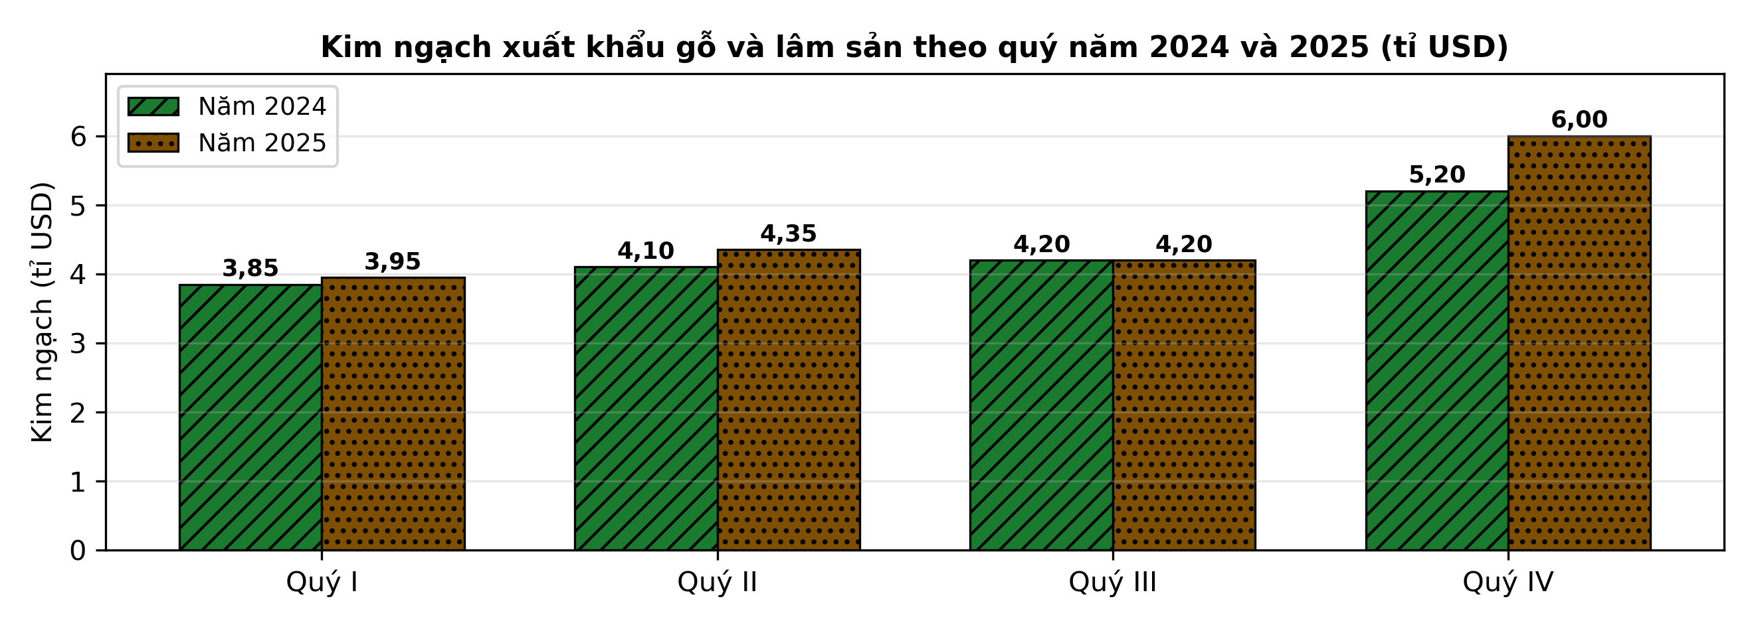
(Nguồn: Cục Lâm nghiệp và Kiểm lâm, Bộ NN&MT, 2025; tổng kim ngạch năm 2024 là 17,35 tỉ USD và năm 2025 là 18,5 tỉ USD; số liệu theo quý được biên soạn phục vụ luyện tập.)
a) Quý IV năm 2025 đạt kim ngạch cao nhất trong tám quý, với 6,00 tỉ USD.
b) Ở cả hai năm, kim ngạch xuất khẩu của quý IV đều cao hơn kim ngạch của quý I.
c) Tổng kim ngạch xuất khẩu năm 2025 tăng khoảng 6,6% so với năm 2024.
d) Kim ngạch xuất khẩu tăng đều qua từng quý trong cả hai năm 2024 và 2025.
Câu 2. Để lựa chọn mật độ thả phù hợp cho cá nâu nuôi thương phẩm trong ao đất, một thí nghiệm bố trí 3 mật độ thả: MĐ1 1,0 con/m²; MĐ2 1,5 con/m²; MĐ3 2,0 con/m² (mỗi mật độ 3 ao lặp lại, cá giống đồng cỡ 12,0 g/con, nuôi 150 ngày, cùng chế độ cho ăn). Kết quả ở bảng sau. Các giá trị trong cùng một hàng có chữ cái khác nhau thì khác biệt có ý nghĩa thống kê (p < 0,05).
Chỉ tiêu | MĐ1 (1,0 con/m²) | MĐ2 (1,5 con/m²) | MĐ3 (2,0 con/m²)
Khối lượng cá khi thu hoạch (g/con) | 342,5ª | 318,6^{b} | 285,4^{c}
Tăng trọng trung bình ngày (g/ngày) | 2,20ª | 2,04^{b} | 1,82^{c}
Tỉ lệ sống (%) | 91,5ª | 89,7ª | 84,3^{b}
Hệ số chuyển đổi thức ăn (FCR) | 1,86^{c} | 2,04^{b} | 2,27ª
Năng suất thu hoạch (kg/ha) | 3.134^{c} | 4.287^{b} | 4.812ª
(Nguồn: Số liệu thí nghiệm được biên soạn phục vụ luyện tập (theo định dạng số liệu của Tạp chí Khoa học và Công nghệ Thủy sản, 2026).)
a) Ở mật độ 1,0 con/m², khối lượng cá khi thu hoạch đạt 342,5 g/con.
b) Tỉ lệ sống ở mật độ 1,0 và 1,5 con/m² không khác biệt có ý nghĩa thống kê nhưng đều cao hơn ở mật độ 2,0 con/m².
c) Năng suất thu hoạch ở mật độ 2,0 con/m² cao hơn ở mật độ 1,0 con/m² khoảng 53,5%.
d) Nên thả nuôi cá nâu với mật độ 2,0 con/m² vì ở mật độ này cá sinh trưởng nhanh nhất và hệ số chuyển đổi thức ăn thấp nhất.
Câu 3. Một vườn ươm khảo nghiệm ảnh hưởng của mật độ gieo hạt đến chất lượng cây con Thông nhựa: MĐ1 300 hạt/m²; MĐ2 500 hạt/m²; MĐ3 700 hạt/m²; MĐ4 900 hạt/m² (gieo trên luống, 3 lần lặp, theo dõi đến 6 tháng tuổi). Kết quả ở bảng sau. Các giá trị trong cùng một hàng có chữ cái khác nhau thì khác biệt có ý nghĩa thống kê (p < 0,05).
Chỉ tiêu | MĐ1 (300 hạt/m²) | MĐ2 (500 hạt/m²) | MĐ3 (700 hạt/m²) | MĐ4 (900 hạt/m²)
Tỉ lệ nảy mầm (%) | 86,5ª | 85,9ª | 84,7ª | 83,8ª
Tỉ lệ sống sau 6 tháng (%) | 82,4ª | 80,1ª | 74,6^{b} | 66,9^{c}
Chiều cao cây con (cm) | 38,6ª | 37,9ª | 34,2^{b} | 28,7^{c}
Đường kính gốc cây con (mm) | 4,8ª | 4,6ª | 3,9^{b} | 3,1^{c}
Tỉ lệ cây đạt chuẩn xuất vườn (%) | 78,5ª | 76,8ª | 63,4^{b} | 48,2^{c}
(Nguồn: Số liệu thí nghiệm được biên soạn phục vụ luyện tập (theo định dạng số liệu của Tạp chí Khoa học Lâm nghiệp, 2025).)
a) Tỉ lệ nảy mầm của hạt Thông nhựa ở các mật độ gieo dao động từ 83,8% đến 86,5%.
b) Chiều cao cây con ở mật độ 300 và 500 hạt/m² không khác biệt có ý nghĩa thống kê và đều cao hơn hai mật độ còn lại.
c) Số cây đạt chuẩn xuất vườn trên mỗi mét vuông cao nhất ở mật độ 700 hạt/m², đạt khoảng 444 cây/m².
d) Muốn có nhiều cây con đạt chuẩn nhất trên mỗi mét vuông luống, nên gieo với mật độ dày nhất 900 hạt/m².
Câu 4. Biểu đồ sau trình bày diện tích nuôi lồng bè biển của một số tỉnh ven biển nước ta năm 2025.
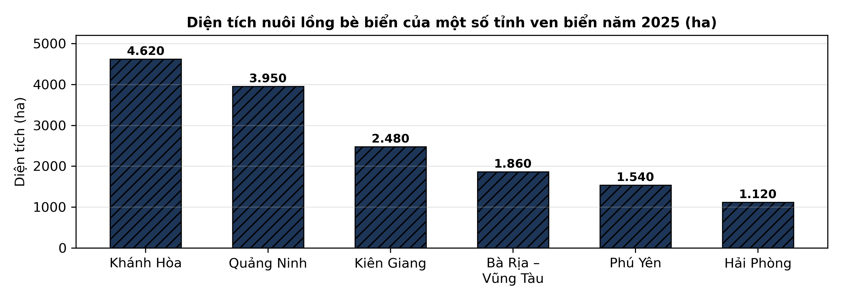
(Nguồn: Số liệu tổng hợp từ Cục Thủy sản và Kiểm ngư và Sở Nông nghiệp và Môi trường các tỉnh ven biển, 2025.)
a) Khánh Hòa là tỉnh có diện tích nuôi lồng bè biển lớn nhất, đạt 4.620 ha.
b) Diện tích của Khánh Hòa chiếm khoảng 29,7% tổng diện tích sáu tỉnh trong biểu đồ.
c) Diện tích nuôi lồng bè của Khánh Hòa gấp khoảng 4,5 lần diện tích của Hải Phòng.
d) Nuôi lồng bè biển tập trung nhiều ở các tỉnh có vịnh kín sóng như Khánh Hòa, Quảng Ninh.

ĐÁP ÁN ĐỀ THI THỬ TỐT NGHIỆP THPT NĂM 2027 — MÔN CÔNG NGHỆ NÔNG NGHIỆP (Mã đề 414)
PHẦN I
Câu 1: B | Câu 2: D | Câu 3: A | Câu 4: C | Câu 5: D | Câu 6: C
Câu 7: B | Câu 8: B | Câu 9: A | Câu 10: B | Câu 11: A | Câu 12: A
Câu 13: C | Câu 14: D | Câu 15: B | Câu 16: C | Câu 17: D | Câu 18: B
Câu 19: A | Câu 20: C | Câu 21: D | Câu 22: D | Câu 23: C | Câu 24: A
PHẦN II
Câu 1: a-Đ, b-Đ, c-Đ, d-S. Giải thích: c) Tổng kim ngạch năm 2025 là 3,95 + 4,35 + 4,20 + 6,00 = 18,50 tỉ USD; mức tăng so với năm 2024 là (18,50 − 17,35) : 17,35 × 100% ≈ 6,6%. d) Sai vì ở năm 2025, kim ngạch quý III (4,20 tỉ USD) thấp hơn quý II (4,35 tỉ USD) nên kim ngạch không tăng đều qua từng quý ở cả hai năm.
Câu 2: a-Đ, b-Đ, c-Đ, d-S. Giải thích: c) Mức tăng năng suất của mật độ 2,0 con/m² so với mật độ 1,0 con/m² là (4.812 − 3.134) : 3.134 × 100% ≈ 53,5%. d) Sai vì ở mật độ 2,0 con/m² cá tăng trọng chậm nhất (1,82 g/ngày) và hệ số chuyển đổi thức ăn cao nhất (2,27); năng suất cao chủ yếu nhờ số cá thả trên mỗi mét vuông lớn, khi chọn mật độ cần cân đối giữa năng suất và hiệu quả sinh trưởng của cá thể.
Câu 3: a-Đ, b-Đ, c-Đ, d-S. Giải thích: c) Số cây đạt chuẩn trên mỗi mét vuông ở MĐ3 là 700 × 63,4% ≈ 444 cây, cao hơn MĐ4 (900 × 48,2% ≈ 434 cây) và hai mật độ còn lại. d) Sai vì mật độ 900 hạt/m² cho tỉ lệ cây đạt chuẩn thấp nhất (48,2%) và số cây đạt chuẩn trên mỗi mét vuông cũng thấp hơn mật độ 700 hạt/m².
Câu 4: a-Đ, b-Đ, c-S, d-Đ. Giải thích: b) Tổng diện tích sáu tỉnh là 4.620 + 3.950 + 2.480 + 1.860 + 1.540 + 1.120 = 15.570 ha; Khánh Hòa chiếm 4.620 : 15.570 × 100% ≈ 29,7%. c) Sai vì 4.620 : 1.120 ≈ 4,1 lần, không phải khoảng 4,5 lần.
Cấu trúc đề: Phần I gồm 24 câu theo thứ tự lớp 10 – 11 – 12: Trồng trọt 5 câu (câu 1–5), Chăn nuôi 6 câu (câu 6–11), Lâm nghiệp 5 câu (câu 12–16), Thủy sản 8 câu (câu 17–24); mức độ Biết 14 / Hiểu 7 / Vận dụng 3. Câu trực quan: câu 1 hình ảnh vườn thanh long trồng theo trụ (Trồng trọt 10, ảnh thật), câu 7 sơ đồ quy trình sản xuất trứng muối (Chăn nuôi 11), câu 14 biểu đồ cột diện tích rừng ngập mặn các tỉnh, thành ven biển (Công nghệ 12). Phương án Phần I trình bày theo nguyên tắc 1X4–2X2–4X4 (mốc độ dài do Thầy quy định): 4 câu dạng 1X4, 20 câu dạng 2X2, 0 câu dạng dọc. Phần II gồm 4 câu thuộc Công nghệ 12 theo mẫu B (2 bảng + 2 đồ thị): 2 câu Lâm nghiệp (đồ thị kim ngạch xuất khẩu gỗ và lâm sản theo quý 2024–2025; bảng mật độ gieo ươm cây con Thông nhựa với 4 mật độ và 5 chỉ tiêu) và 2 câu Thủy sản (bảng thí nghiệm nuôi cá nâu thương phẩm trong ao đất theo 3 mật độ thả với 5 chỉ tiêu; đồ thị diện tích nuôi lồng bè biển của 6 tỉnh ven biển); mỗi câu có tối đa 1 ý đọc số liệu, ít nhất 1 ý so sánh, 1 ý tính toán và 1 ý kết luận/vận dụng. Toàn bộ nội dung nằm trong yêu cầu cần đạt Chương trình GDPT 2018. Chuẩn độ dài phương án: đáp án đúng không phải phương án dài nhất, tỉ lệ dài nhất/ngắn nhất không quá 1,6.
Lưu ý nguồn số liệu: Số liệu xuất khẩu gỗ và lâm sản neo theo các mốc đã công bố của Cục Lâm nghiệp và Kiểm lâm, Bộ NN&MT và Tổng cục Thống kê (cả năm 2024 đạt 17,35 tỉ USD, 9 tháng đầu năm 2024 đạt 12,15 tỉ USD, cả năm 2025 đạt 18,5 tỉ USD), số liệu từng quý được biên soạn phục vụ luyện tập; diện tích rừng ngập mặn và diện tích nuôi lồng bè biển tổng hợp từ Cục Lâm nghiệp và Kiểm lâm, Cục Thủy sản và Kiểm ngư và các địa phương ven biển; số liệu thí nghiệm Phần II được biên soạn phục vụ luyện tập theo định dạng số liệu của các tạp chí ghi dưới mỗi bảng và đã được kiểm tra tính nhất quán, tính lại chính xác các phép tính trong đáp án.

